OPIS MERYTORYCZNY WIZYTY STUDYJNEJ
w ramach projektu „ Program zintegrowanych działań na rzecz zwiększenia jakości i efektywności kształcenia na Politechnice Koszalińskiej”
Miejsce wizyty: | Inter-Metal SC. Bonin 44c
Ilość godzin: | 10.00 – 14.00 – 4h
Termin: | 24.04.2019
Wizyta studyjna została zorganizowana dla studentów kierunku Mechanika i Budowa Maszyn, semestr 6, Wydziału Mechanicznego i wzięło w niej udział 10 osób. Celem wizyty było zapoznanie studentów z najlepszymi praktykami w zakresie projektowania i wytwarzania wyrobów, gospodarki materiałowej, organizacji łańcuch dostaw, relacji z klientami, czyli wszystkimi etapami cyklu życia produktu.
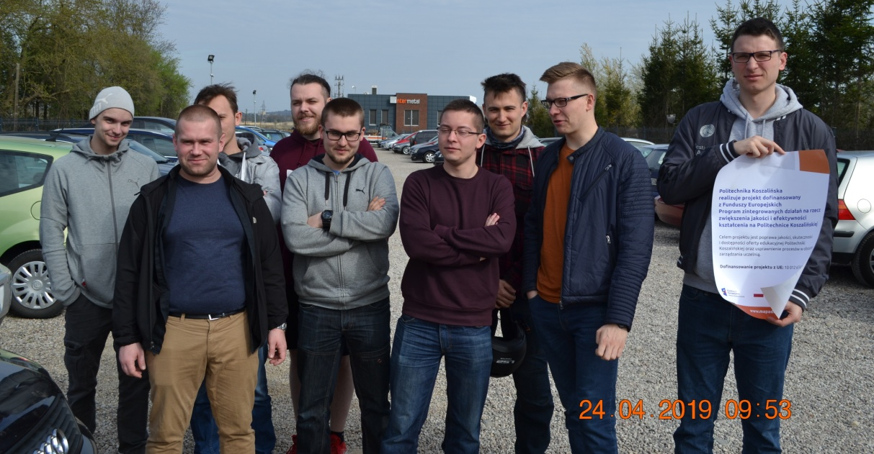
Wizyta studyjna rozpoczęła się o godzinie 10:00 omówieniem specyfiki firmy wraz z procesami przyjęcia/uruchomienia zlecenia produkcyjnego w systemie ERP. Prezentację wraz z dyskusją prowadził Kierownik Działu Inżynieryjnego Pan Dariusz Lewandowski.
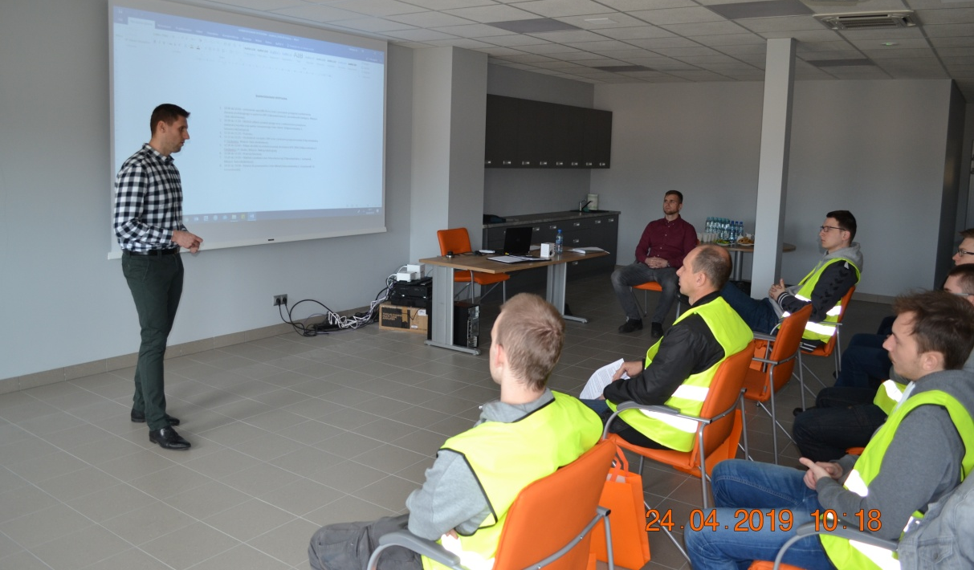
O godzinie 10:40 studenci zostali oprowadzeni po dziale produkcyjnym. Obchód zakładu produkcyjnego wraz z omówieniem przepływu materiału/wyrobu oraz parku maszynowego Inter-Metal pilotował Kierownik produkcji Pan Szymon Sztamborski. W trakcie obchodu Pan Szymon odpowiadał na liczne pytania zadawane ze strony studentów.
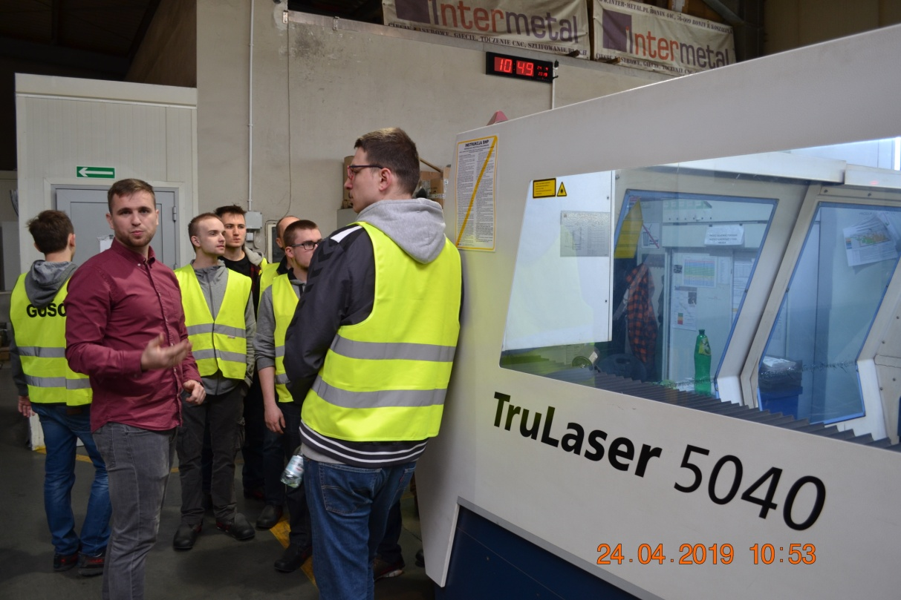

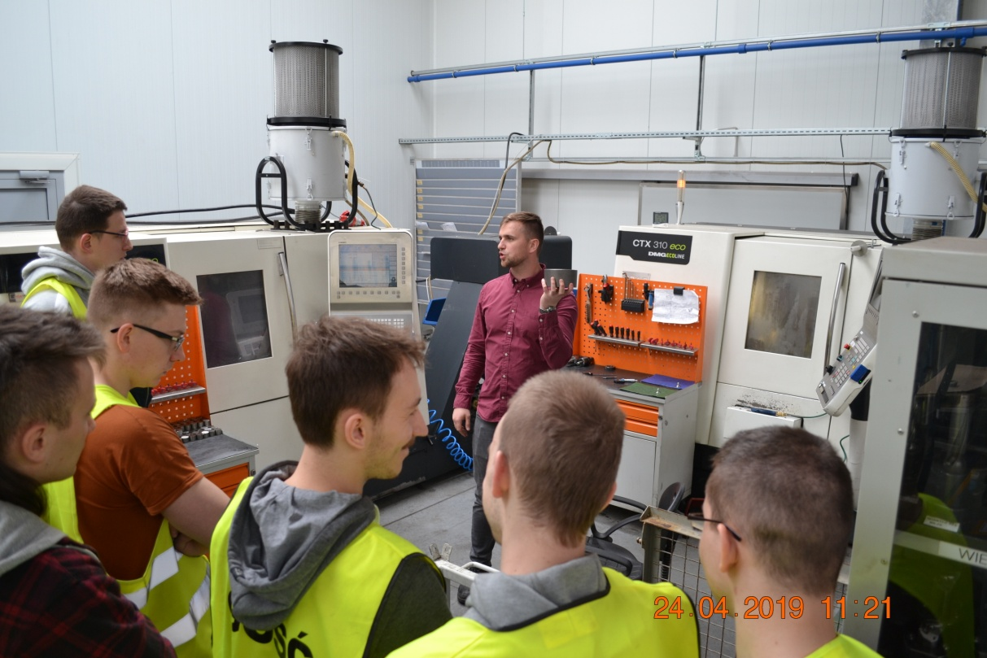

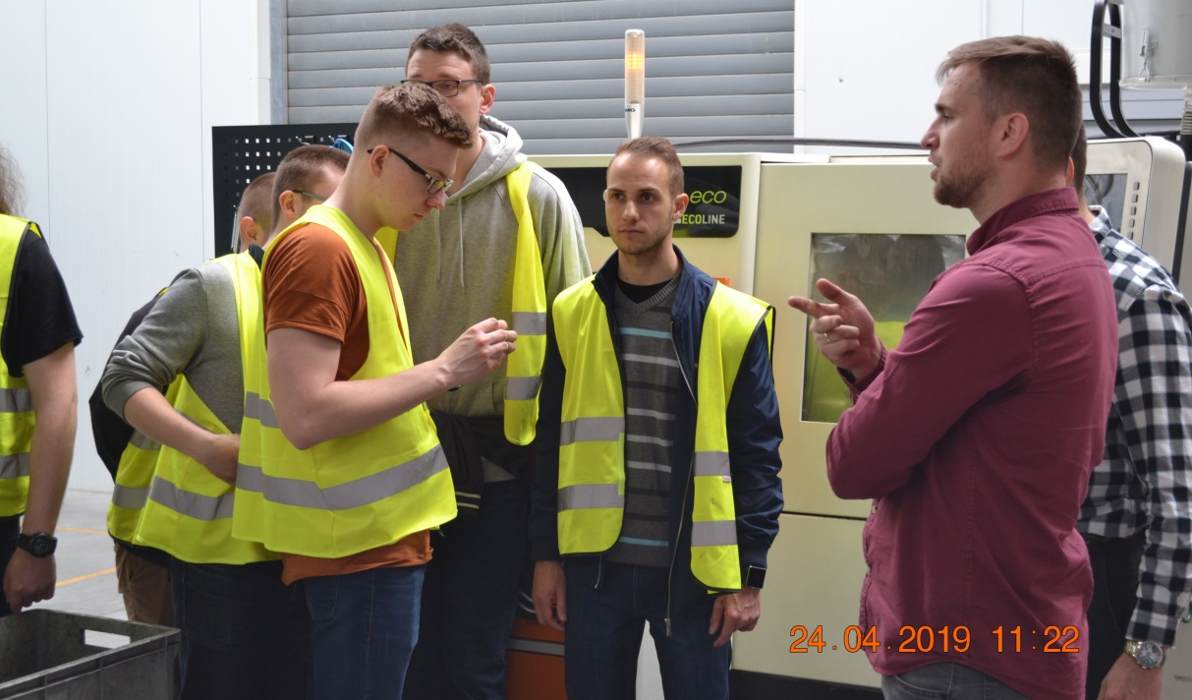
O godzinie 11:30 przewidziano 15 minutową przerwę kawową po której zaprezentowano studentom metody projektowania produktu wykorzystywane w Inter-Metal. Pan Zenon Fieckowicz główny programista firmy omówił wykorzystywane narzędzi CAM i przedstawił sposób programowania Frezarko-Tokarki. Zaprezentowany program po prezentacji został wgrany na obrabiarkę i zaprojektowany detal wykonano w aluminium.
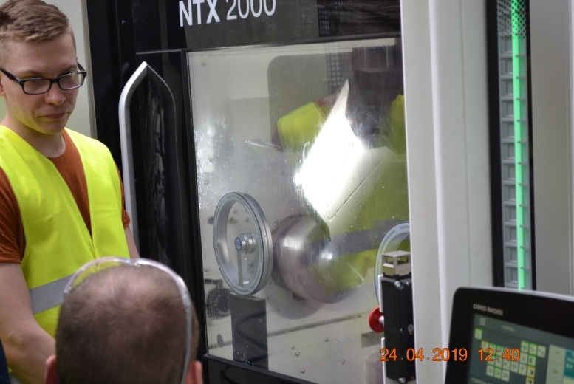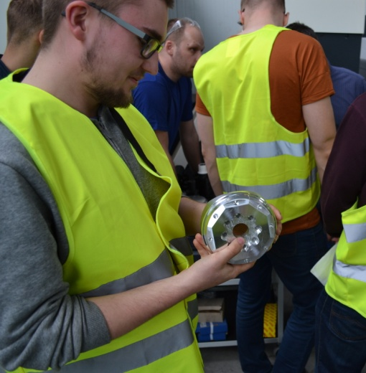
O godzinie 13:10 Pan Igor Juchaniuk przedstawił wykład na temat Podstaw Lean Manufacturing. Przedstawił w nim istotę systemu Lean wraz z przykładami wdrożonymi w firmie Inter-Metal.
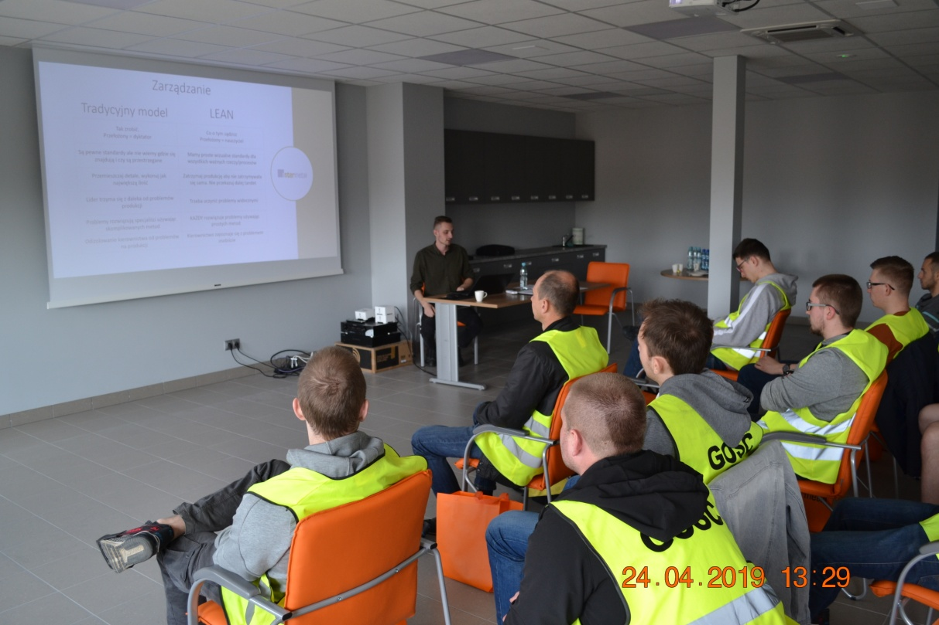
Po wykładzie przekazano głos studentom i poproszono ich o zadawanie pytań. Dyskusja zakończyła wizytę studyjną. Na koniec wizyty studyjnej Pan Szymon Sztamborski zapoznał studentów z charakterem i możliwościami pracy w zakładzie, którą mogliby rozpocząć już podczas studiów. Czas wizyty studyjnej na terenie Interm-Metal to 4 godziny.
Opiekun wizyty studyjnej:
dr inż. Maciej Kasperowicz

